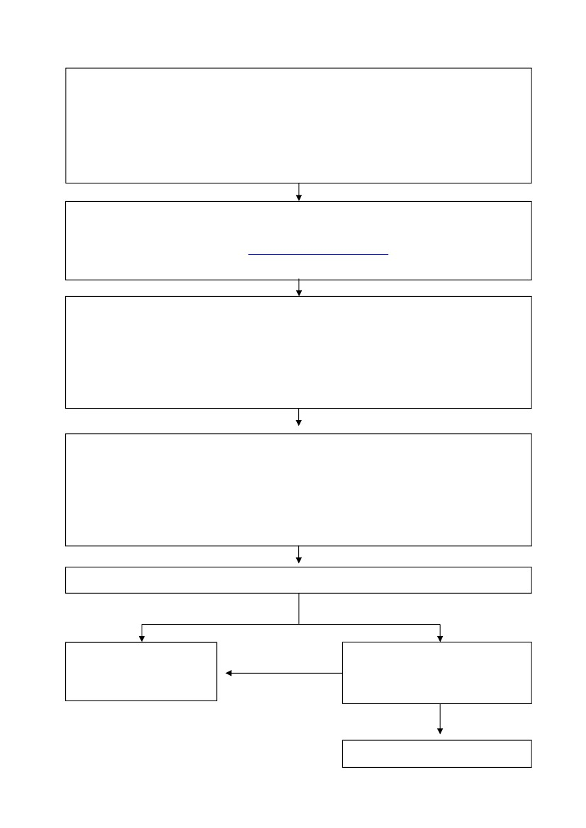
雲林縣107年度毛小孩三合一絕育補助專案補助款申請流程表
申請資格：
（家犬、貓）
1. 凡年滿20歲且設籍本縣之家犬貓飼主。
2. 絕育補助申請書填報之申請人與該寵物登記證飼主須為同一人，且資料相符者。
填寫絕育補助申請書(索取方式如下)：
1. 當年度本縣絕育補助合約動物醫院。
2. 雲林縣動植物防疫所網站下載(http://www4.yunlin.gov.tw/livestock/)
（>>流浪狗認領養 >>毛小孩絕育補助專區）
於公告期限內至當年度本縣絕育補助合約動物醫院完成下列事項：
1. 施行絕育手術、完成狂犬病疫苗免疫注射及辦理寵物登記。
2. 於寵物登記管理資訊網更新飼主聯絡資料及寵物「狂犬病注射日期」及「絕育狀態」。
3. 協助民眾於手術完成後28天內，將相關書表函送本所{雲林縣3合1方案申請書、動物術
前及術後照片、寵物登記證、及同申請人之存摺影本…等}，以供請款核銷。
★ 因近年民眾申請狀況踴躍，若本縣補助款將用罄之際，將即時公告於本所網站，並
告知合約動物醫院不再受理報名。
請依申請須知所示，於犬貓施行手術後 28 日內(含例假日)備妥規定文件，依序裝訂後並
完成自主檢查後提出申請：
送件方式：
1. 親送雲林縣動植物防疫所(星期一至星期五，上午9時至12時，下午14時至17時)。
2. 掛號方式(以郵戳為憑)寄達本所。
3. 交付本縣合約動物醫院代為轉送本所。
書面審核：預計 30 日內完成
通過
經會計出納單位詳實核對
帳列數據後 款項將逕自匯，
入申請人帳戶。
通過
不通過
若文件有闕漏者，申請人須於接獲
本處通知後 7 日內補正並送達本
所，否則將不予受理。
不通過
退件不再受理。

